Министерство образования Приморского края
Краевое государственное общеобразовательное бюджетное учреждение
«Спасская специальная (коррекционная) общеобразовательная
школа – интернат»

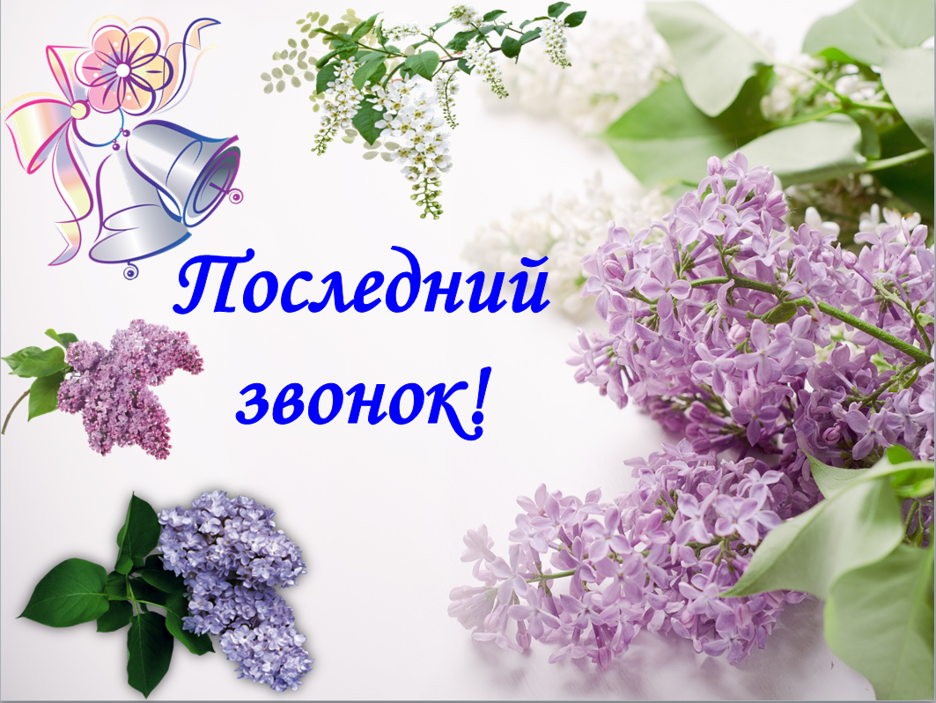

Материал подготовила:
Классный руководитель 9 «А» класса:
Андрошина И.А.

г.о. Спасск – Дальний
2021 – 2022 уч. год

Торжественная линейка «Последний школьный звонок – 2022»

Цель: создание праздничной атмосферы для выпускников, учителей и родителей, организация и проведение общешкольного праздника «Последний звонок» посредством творческого потенциала обучающихся выпускников 9-х классов.

Задачи:
Образовательная: формировать творческий потенциал обучающихся выпускников.
Развивающая: развивать психические процессы: память, внимание, мышление, коммуникативную и творческую компетенцию у обучающихся через подготовку и проведение мероприятия.
Воспитательная: воспитывать культуру поведения и общения, чувство причастности к жизнедеятельности всей школы, сплочения школьных коллективов, нравственные качества, эстетический вкус.

Ожидаемые результаты: повышение познавательного интереса среди будущих выпускников обучающихся 8 классов к проведению Последнего звонка.

Слайд № 1 - заставка

Слайд № 2
Ведущий 1: В это майское утро, этой теплой весной
Ведущий 2: Всё как прежде как будто, всё идёт чередой.
Ведущий 3: Только все при параде, при улыбках, цветах,
Ведущий 4: Зал в красивом наряде и гостей просто страх.
Ведущий 1: Знаем мы, что сегодня им не нужен урок
Ведущий 2: Мы собрались на праздник,

ВМЕСТЕ ведущие: На последний звонок!

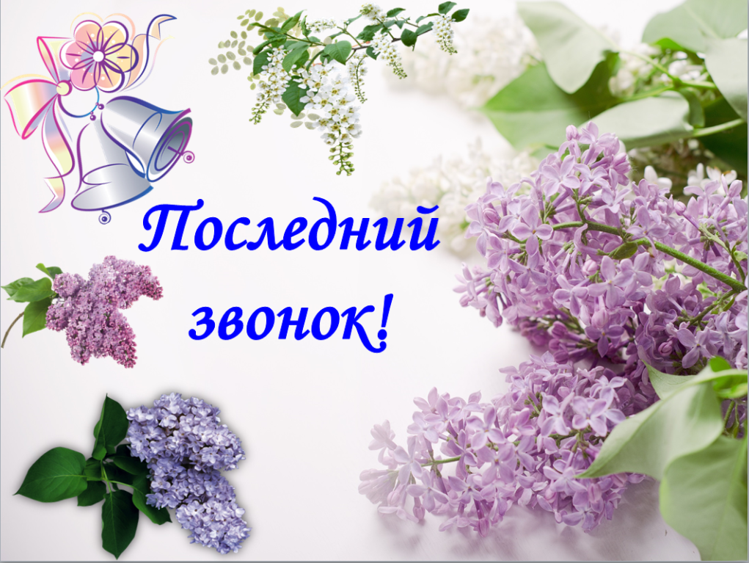

Ведущий 3: Царит торжественно волненье…
Ведущий 2: Звучит обычное вступленье
Ведущий 4: Для тех, кто ждал, считая дни…
Ведущий 1: Внимание – выпускники!
Слайд № 3 вход ребят в зал, после построения выпускники исполняют песню «Школьный выпускной»

Слайд № 4
Ведущий 2: Добрый день, уважаемые педагоги!
Ведущий 3: Добрый день, уважаемые родители и гости!
Ведущий 4: Добрый день, дорогие ребята и выпускники!
Ведущий 1: Школа! Внимание!
Торжественная Линейка, посвящённая празднику «Последнего звонка» считается открытой. На гимн Российской Федерации, смирно!
Звучит гимн Российской Федерации

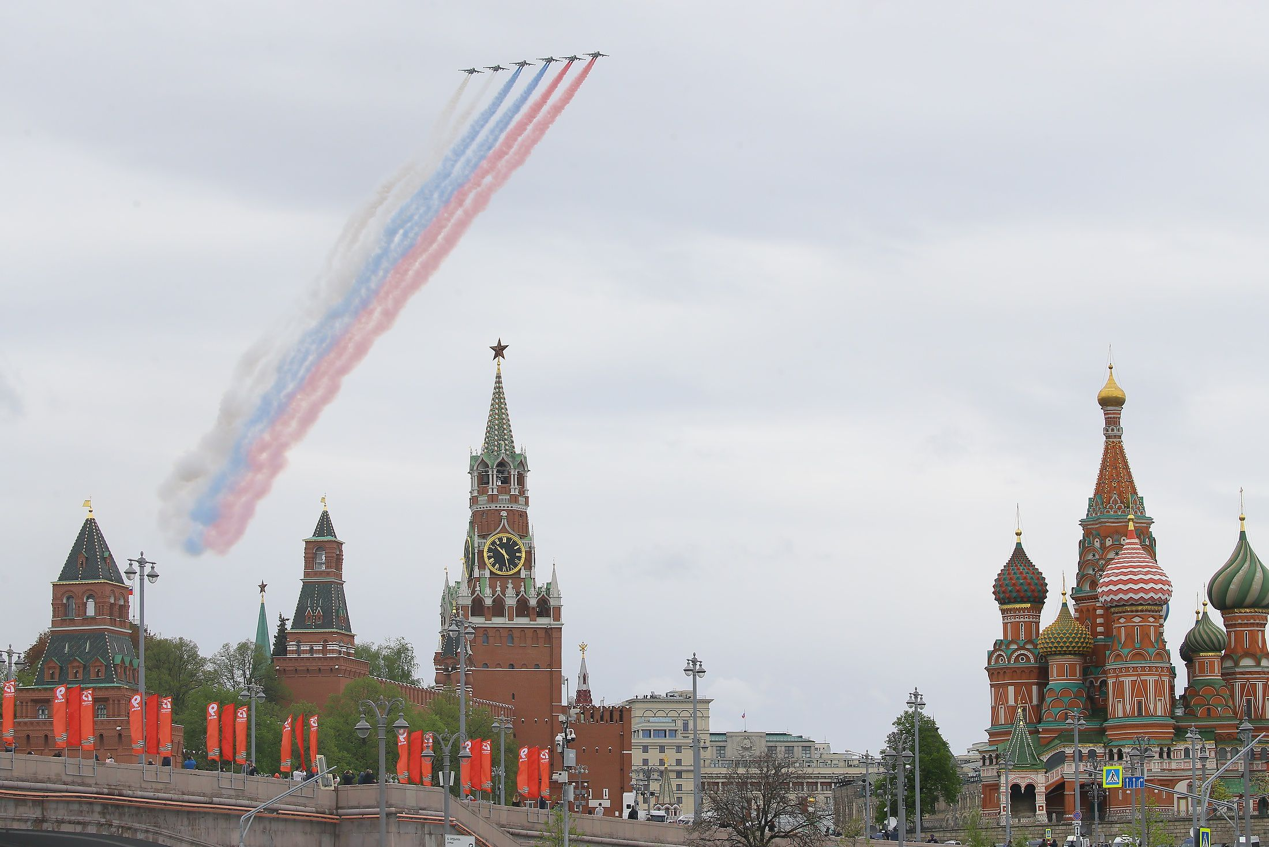
Слайд № 5
Ведущий 2: И так заведено у нас,
Что сейчас зачтут приказ:
Кто к экзаменам допущен
За выпускной, 9 класс!

Ведущий 1: По сложившейся традиции, слово предоставляется, директору школы.

Слайд № 6 Зачитывается приказ о допуске к выпускному экзамену, затем награждение грамотами и похвальными листами учеников. Ответное слово от выпускников.

Слайд № 7
Выпускник 1.Уважаемая _______!

Выпускник 2.
За годы школьные и знания,
Которые давали нам,
За отзывчивость, такт и воспитание.
Огромное спасибо Вам!

Выпускник 3.
Спасибо за ремонт, столы и парты,
За общий вид, порядок и уют,
За школьные высокие стандарты,
И за людей, что здесь почти живут!
Выпускник 4.
В майский день звонка последнего
Мы хотим вам пожелать:
«Будьте счастьем упакованы,
Выпускник 5. Будьте радостью подкованы,
Выпускник 6. Кадрами — укомплектованы,
Выпускник 7. И живите просто здорово!»
Выпускник 1. ____! Поклон от всех нас.
Выпускник 2. Вы лучший из лучших директоров, И все любят Вас.

Слайд № 8
Выпускник 1. Уходит детство. Что тут удивляться?
Выпускник 2. Оно от всех уходит как-то раз.
Выпускник 3. И хочется, и плакать, и смеяться.
Выпускник 4. И хочется ни с кем не расставаться.
Выпускник 5. Неужели всё это закончится сегодня? И больше никогда не повторится?
Выпускник 6. Нет, не повторится. Но у нас есть возможность перевернуть последнюю школьную страницу.
Выпускник 7. Считаю, что в последний день занятий в школе нам стоит отчитаться.
Выпускник 8. Нам есть что вспомнить, показать, немного рассказать, и даже может кое в чём признаться.
Выпускник 9. Нам представляется последняя возможность высказать все слова благодарности, признательности, любви и уважения, всем тем, кто был, все 9 лет с нами вместе.
Выпускник 10. Свой последний концерт мы посвящаем всем!

ХОРОМ: Нашим любимым педагогам!

Слайд № 9
Выпускник 1.
Годы школьные так быстротечны.
Вот уж нам расставаться пора.
Мы учителю первому скажем сердечно
Благодарности нашей слова.

Выпускник 2.
Благодарим судьбу за то,
Что нам так в жизни повезло,
Что вы за руку привели,
К началу трудного пути!

Выпускник 3.
Посеяли в сердцах добро,
Распознавать учили зло,
И справедливостью своей
Вы покорили всех детей!

Выпускник 4.
Вы были нам поводырём
При нашей встрече с букварём.

Выпускник 5.
Вы помогли нам мир открыть,
Писать и с книгою дружить!

Выпускник 6.
_________, мы Вас за всё благодарим!

Слайд № 10
Ведущий 3: В знак благодарности выпускницы 9 «А» класса дарят Вам творческий номер, танец «Школьная река жизни».

Слайд № 11
Ведущий 1:
Дорогие ребята, чтобы память о весеннем празднике
Смогли надолго вы сберечь,
_______ и первоклассники
произнесут свою напутственную речь. Выход первоклассников с номером.

- Смотрите, и не говорите, что не видели!
Слушайте, и не говорите, что не слышали!
Перед вами выступает не серая масса,
Мы, ребята 1 класса.

- Сегодня приняли от вас,
Выпускники, мы эстафету,
И шлёт веселый первый класс
Сегодня вам свои приветы.

- Мы конечно малыши
Нам до вас ещё расти
Но желаем от души
Людям пользу принести.

- Мы от всей души желаем
В училища вам поступить.
И закончить на отлично,
Школы честь не уронить.

- Пусть вам во всём сопутствует удача,
И сбудется заветная мечта,
И даже к нерешаемой задаче
Находится решение всегда.

- Вырастайте светлыми людьми,
Разум, только сердцу подчиняйте,
И на вашем жизненном пути
Только о хорошем вспоминайте.

- И расставаясь с вами, дорогие,
Чего хотим мы, детвора?
Стать постепенно умными такими.
Такими же красивыми, как вы!

- Мы скажем вам три слова:
Что вас повсюду ждут.
Запомните: основа
Учёба, знанья, труд!

Педагог: Дорогие выпускники!
Перед вами открывается большая жизнь…
Со всеми её радостями и трудностями,
И с нескончаемыми дорогами.
Вам широкой дороги, чтоб поменьше ненастья,
Чтоб у каждого было настоящее счастье!

Слайд №12
Ведущий 1:
В ответ за ваши красивые слова, дорогие первоклассники, сказанные в адрес выпускников, по традиции выпускники подготовили вам подарки. Выпускники вручайте памятные подарки. Выпускники дарят подарки первоклассникам.

Слайд №13
Выпускник 1.
В день последнего звонка
Все взволнованы слегка.
Спешим поздравить Завуча,
И конечно пожелать:
Никогда не утомляться
И поменьше уставать.

Выпускник 2.
В нас Вы знания вложили,
Много мудрости открыли.
Мы Вам очень благодарны,
Ценим ваш нелегкий труд.

Выпускник 3.
Спасибо вам за всё терпение,
За помощь, верность, доброту.
Пусть этот звонок последний
И вашу исполнит мечту!

Выпускник 4.
Педагога социального
Поздравляем от души!
Вам здоровья идеального
Пожелать сейчас спешим!

Выпускник 5.
Ваша функция важна,
В школе вы незаменимы,
Светлый лучик здесь для нас,
Педагог вы наш любимый!
Очень будет не хватать
Нужных жизненных советов,
Часто будем вспоминать
И ценить ваш труд при этом!
Выпускник 6.
Пусть поёт звонок последний
Свою песню на прощание,
Мы, спасибо, говорим вам
За поддержку и внимание.

Ведущий 1:
____________, в знак уважения и благодарности для Вас, выпускники 9 «Б» класса, приготовили музыкальный подарок –

Слайд №14 танец «Василёк».

Слайд №15
Ведущий 1:
Как много слов душевных уже прозвучало,

Выпускник 1.
И их ещё не раз мы повторим:
Учителей сердечно поздравляем,
И от души мы вас благодарим.

Выпускник 2.
За то, что нас растили и учили,
Воспитывали, сеяли добро,
Умения и знания вложили,
Дарили понимание, тепло.

Выпускник 3.
Спасибо вам за знанья говорим,
И за тепло родных сердец горячих,
И поздравляем вас мы, и грустим,
И слёзы расставания не прячем.
Выпускник 4.
Так хочется очень, Вас крепко обнять,
Спасибо, за всё, от души Вам сказать:
За Ваши уроки, слова, доброту,
За Вашу заботу, за всю похвалу!

Выпускник 5.
Спасибо родные, за знания, что дали,
Что Вы нас с открытой душою встречали,
Мы очень Вас любим, для нас Вы — родные,
Вы лучшие в Мире, учителя дорогие!

Выпускник 6.
Последний звонок, сегодня звучит,
Про новую жизнь, нам всем говорит,
Вот только без Вас, будет нам грустно,
Без Ваших уроков, в сердцах будет пусто...
Выпускник 7.
Прекрасный коллектив учителей
Благодарим за чуткость и терпенье,
Вы день за днём работою своей
Несли детишкам знанья и уменья.
Выпускник 8.
Желаем вам здоровья на года,
Приятных встреч и взвешенных решений,
Ученики пусть радуют всегда,
И будет превосходным настроенье!

Слайд №16
Ведущий 1: В вашу честь, уважаемые учителя, звучит эта песня «Есть профессия такая»

Слайд №17
Ведущий 4: Дорогие ребята! Сегодня рядом с вами те, кто так долго не давал вам покоя. Терзал и лепил ваши души, беспокоил ваших родителей, был с вами и в радости, и в горе, заставлял вас учиться, будил по утрам, а всё для того, чтобы увидеть вас такими взрослыми, красивыми, сформировавшимися людьми — это ваши классные руководители.

Слайд №18
Выпускник 1.
______!
Мы пришли к Вам уже большие –
Каждому требовался свой подход.
Ваш талант и слова простые
Разгадали нелёгкий тот ход.

Выпускник 2.
_______!
Советы ваши добрые
И мысли ваши чистые -
Мы обведём их рамочкой
И подчеркнём волнистою!

Выпускник 3.
Благодарны Вам мы все,
Что приблизили к мечте,
Что учили, рядом были,
За поступками следили!

Выпускник 4.
Вы нам очень много дали —
Сплотили, смогли подружить.
И годы, которые здесь пробежали,
Мы в памяти будем хранить.

Ведущий 4: Слово предоставляется классному руководителю ______ .

Слайд №19
Ведущий 3:
Уважаемые классные руководители, выпускники 9 «А» класса и для вас приготовили творческий номер, песня «Школьная команда».

Слайд №20
Ведущий 1:
Сегодня день со вкусом грусти —
Прощаться нам пришла пора.
Сегодня занавес опустим,
Уйдет из школы детвора.

Выпускник 1.
Воспитатели и помощники воспитателя!
Вас сегодня мы поздравим обязательно!
Выпускник 2.
_____!
Благодарны за заботу,
Каждый яркий, теплый миг.
Труд ваш значим, очень важен,
Он возвышен и велик.

Выпускник 3.
С нашим воспитателем
______
Нам очень повезло:
Нет добрей характера
И нет щедрей души.

Выпускник 4.
Всем дорогим нашим воспитателям и помощникам воспитателя!
За то, что рядом с нами были вы всегда!
За ваше воспитание — спасибо говорим!
И вас за всё благодарим!

Выпускник 4.
Будет нам грустно, без Вашей заботы.
Но, мы Вам желаем, прекрасной работы.
Счастья, здоровья, успехов, удачи,
Чтобы всё было так, а не иначе!
Вам «спасибо» повторяем,
Ценим вас и уважаем.

Слайд №21
Ведущий 2: А на прощание выпускницы 9 «Б» класса дарят на память этот номер
танец «Ложки».

Слайд №22
Выпускник 1.
Сегодня мы спасибо говорим,
Конечно, и родителям своим.
Выпускник 2.
Наши мамы и папы, родные,
Вы волнуетесь так же, как мы.
Вы красивые и молодые,
Школу с нами закончили вы!

Выпускник 3.
Спасибо за поддержку, доброту,
За нежность рук и ласковое слово,
За истинную сердца доброту,
И то, что нам всегда помочь готовы!

Выпускник 4.
Обещаем вас не подвести,
Будем честными, трудолюбивыми,
Развиваться станем и расти,
Чтобы всегда могли гордиться нами вы.

Слайд №23
Ведущий 3: Дорогие родители, в подарок девочки 9 «А» класса дарят вам танец – «Тень-тень, над водою…»

Ведущий 1: Уважаемые родители, мы присоединяемся к нашим ребятам-выпускникам и поздравляем вас с праздником Последнего звонка. Мы желаем, всегда оставаться верной поддержкой для ваших детей. Ведь кому, как не вам, с этим дано справляться.

Ведущий 2:
Желаем вам, родители, здоровья, сил, терпения, а также уверенности в себе, уважения и любви драгоценных детей, семейной гармонии.
Для выражения слов признательности в ваш адрес – ещё раз слово предоставляется директору школы.

Слайд №24 (Награждение родителей).

Ведущий 1: Ответное слово предоставляется и нашим замечательным родителям.

Слайд №25
Ведущий 2: Говоря о школе, о педагогах, мы сегодня не можем не поблагодарить тех людей, без которых школа не существовала бы.

Ведущий 1: Выпускники хотят сказать слова благодарности и всему обслуживающему техническому персоналу.

Выпускник 1.
Большой поклон прекрасным людям,
Которые всегда в тени.
О них мы долго помнить будем
За то, что добрые они.
Выпускник 2.
Сегодня «спасибо» мы скажем
Завхозу, врачам, поварам!
За труд и заслуги все ваши
Желаем здоровья мы вам.

Выпускник 3.
Хотим сегодня поблагодарить
Всех тех, кто заказывал продукты, а кто стирал.
И полы за нами мыл.
Тем, кто книжки выдавал,
Мебель школьную чинил.

Выпускник 4.
Техперсоналу говорим за всё спасибо
В день последнего звонка,
Сил желаем и терпения,
Ведь работа нелегка.
Выпускник 5.
Не хватит слов, чтоб выразить все чувства,
Которые, обуревают нас сейчас!
Мы скажем громкое…
Все вместе: Спасибо!

Выпускник 6. За то, что вы трудились все для нас.

Слайд №26
Ведущий 1:
Последний звонок – это грусть расставанья,
Слезинка украдкой, пожатье руки,
И адрес на память, и шёпот признанья,
И странно притихшие выпускники.
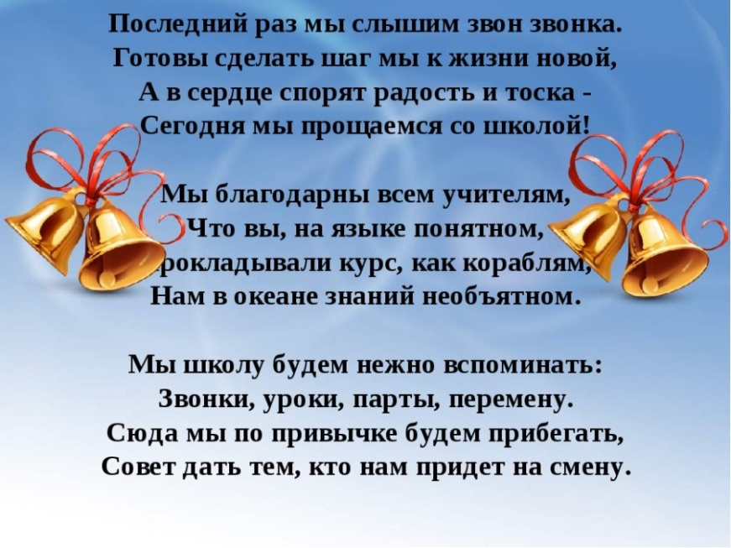

Ведущий 2: Дорогие выпускники, вам прощальное слово.

Выпускник 1. Девять лет в родимой школе… Мы вздохнули поневоле.

Выпускник 2. Эта школьная страна всё нам выдала сполна.

Выпускник 3. Первых жизненных успехов,
Выпускник 4. После – радости и смеха.

Выпускник 5. Всё мы помним, всё мы помним,
Выпускник 6. Наше прошлое запомним!

Слайд №27 (Выпускники поют песню «А наши годы как мельница»)

Ведущий 2: Миг торжественный и печальный,
Ведущий 3: Миг взросления, с детством прощания,
Ведущий 4: Миг открытия новых дорог —
Ведущий 1: Он зовётся «Последний звонок»!

Слайд №28
Ведущий 2: Право дать «Последний звонок» предоставляется ученику 9 «Б» класса _____ и ученице 1 «А» класса ______. Звенит последний звонок.

Слайд №29
Ведущий 1: Вот и подошёл к концу праздник последнего звонка. Немного грустно у всех на душе оттого, что прощаются ребята с детством, со своими школьными друзьями, педагогами, со школой. Но впереди, в жизни ещё много всего интересного. Первый важный рубеж жизни пройден, окончанием этого рубежа будет экзамен. Давайте пожелаем нашим выпускникам все вместе на прощанье

Хором ведущие: «Ни пуха, ни пера!»

Слайд №30
Ведущий 1: На этом торжественная линейка, посвящённая празднику «Последний звонок» и выпуску обучающихся 9-х классов объявляется закрытой.

Ведущий 2: Выпускники – на прощание возьмите с собой стремление, мечту и только приятные воспоминания о школе. Удачи вам, выпускники - 2022 года!

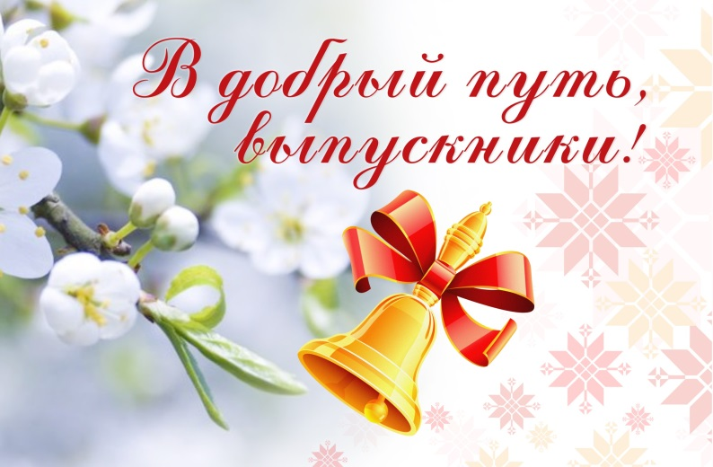
Ведущий 1: Право первыми покинуть линейку предоставляется нашим выпускникам.

Литература:

- https://www.prodlenka.org/metodicheskie-razrabotki/326194-scenarij-poslednego-zvonkaproschaj-detstvo - стихи

- https://ipozdravil.ru/pozdravleniya/prazdniki/posledniy-zvonok/posledniy-zvonok-direktoru/stih-5.htm - стихи директору

- https://nsportal.ru/shkola/vneklassnaya-rabota/library/2017/06/15/stsenariy-prazdnika-posledniy-zvonok - стихи

- https://infourok.ru/scenariy-pozdravlenie-vipusknikov-pervoklassnikami-2458154.html - стихи

- https://pozdravok.com/pozdravleniya/prazdniki/posledniy-zvonok/zavuchu/5.htm - стихи завучу

- https://mirizoter.ru/pozdravleniya/mezhdunarodnye-prazdniki/item/693-pozdravleniya-s-dnem-sotsialnogo-pedagoga - стихи соцпедагогу

- https://www.supertosty.ru/pozdravleniya/povod/posledniy_zvonok/4.html - стихи

- https://multiurok.ru/files/stsenarii-poslednego-zvonka-v-9-klasse-vypusknik-2.html - стихи

- https://pozdravok.com/pozdravleniya/prazdniki/posledniy- zvonok/rabotnikam/tekhpersonalu/ - стихи техперсоналу

- https://pozdravok.com/pozdravleniya/prazdniki/posledniy-zvonok/roditelyam/5.htm - стихи для родителей

